Tp1 : dig-host

Pour analyser la résolution DNS standard, on utilise la commande :
dig yahoo.fr
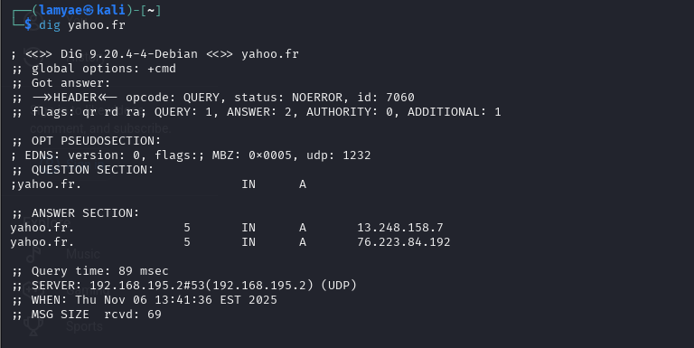
Afin d'examiner les enregistrements DNS du domaine cible, on exécute :
dig uit.ac.ma
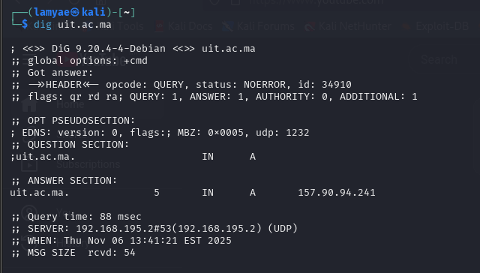
Pour obtenir les serveurs de mail (MX) pour le domaine :
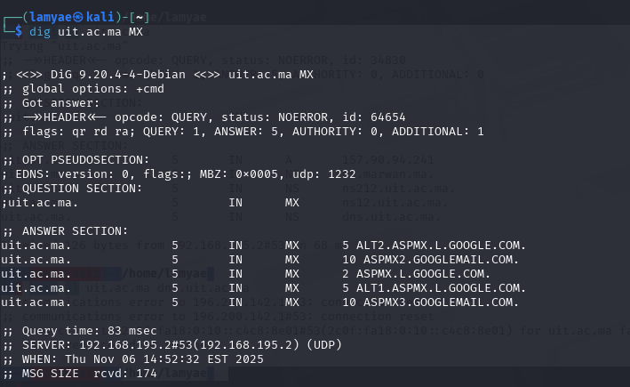
Pour obtenir les enregistrements TXT (SPF, DKIM, notes) du domaine :
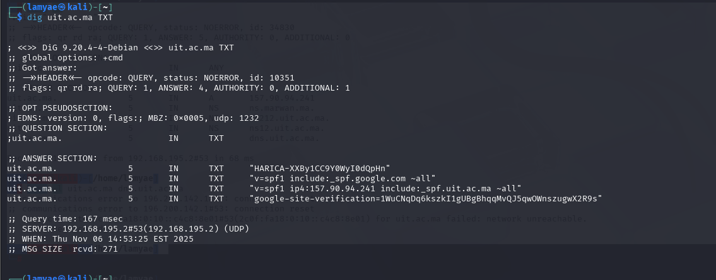
Pour obtenir le SOA (Start of Authority) — infos admin et contact du zone :
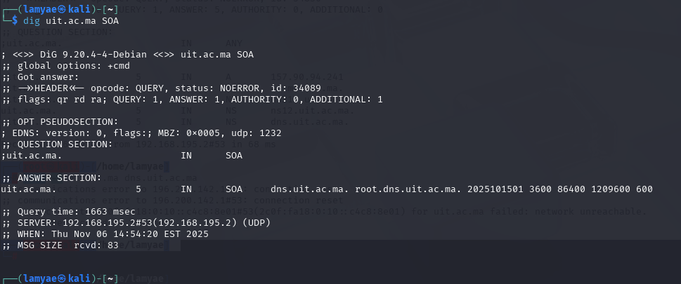
Dans le but de collecter tous les types d'enregistrements DNS, on utilise :
dig uit.ac.ma any+short >> dns-results_UIT.txt
Pour effectuer une recherche DNS inverse, on emploie la commande :
dig -x 212.217.11
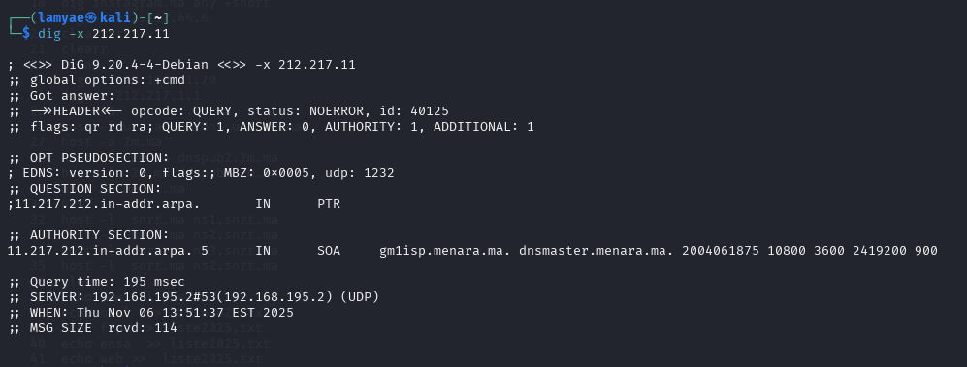
Afin d'obtenir une vue détaillée de tous les enregistrements DNS, on lance :
host -a uit.ac.ma
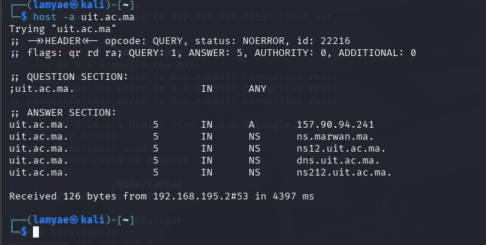
Pour tenter un transfert de zone DNS, on exécute :
host -l uit.ac.ma dns.uit.ac.ma
Pour créer une liste de sous-domaines courants à tester, on utilise :
echo www > liste2025.txt
echo mail >> liste2025.txt
echo ftp >> liste2025.txt

Dans le but d'automatiser la recherche des sous-domaines, on implémente :
for PC in $(cat liste2025.txt); do host $PC.uit.ac.ma;
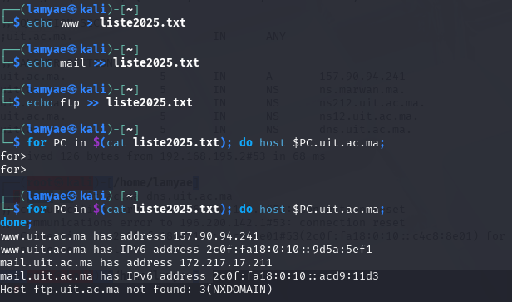
Pour scanner une plage d'adresses IP spécifique, on emploie :
for ip in $(seq 1 100); do host 212.217.46.$ip;
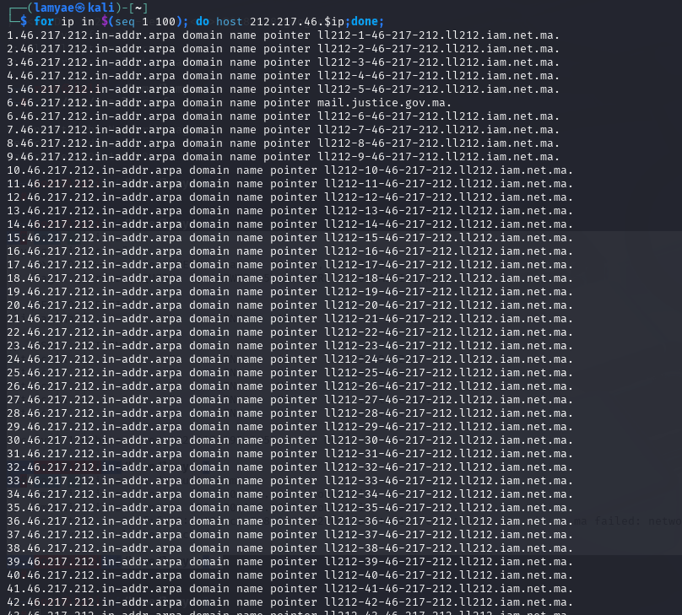
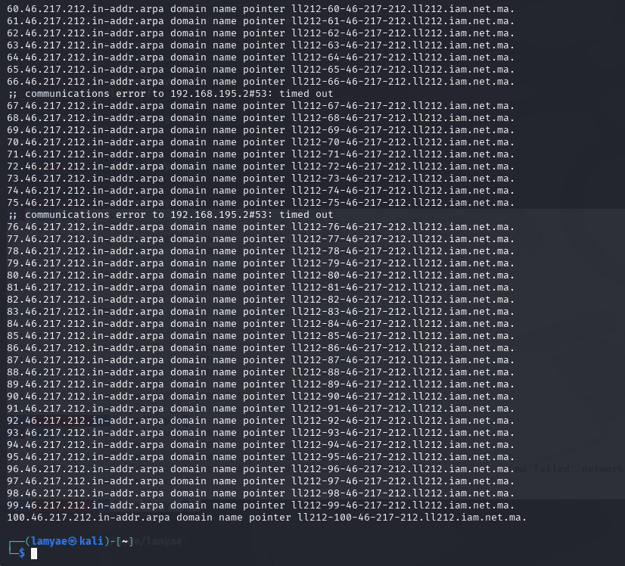

Afin d'effectuer une énumération DNS complète avec un outil spécialisé, on utilise :
dnsenum --enum emi.ac.ma
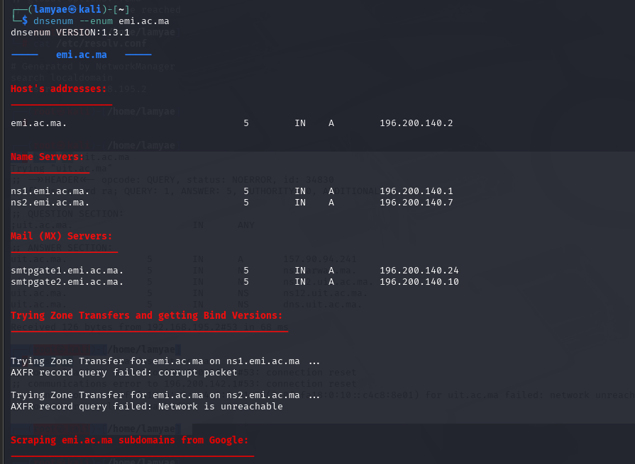
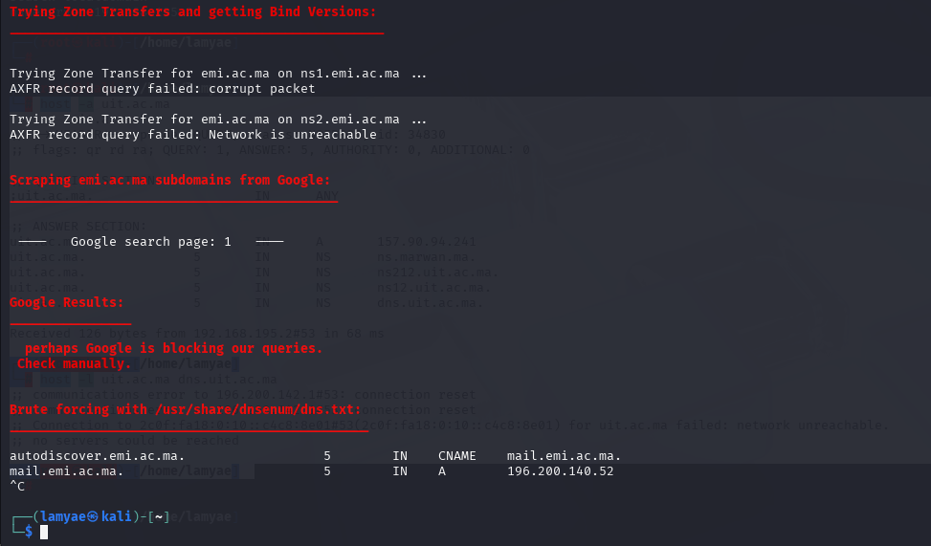
Pour identifier les technologies utilisées par des sites web cibles, on exécute :
whatweb -v https://www.avito.ma
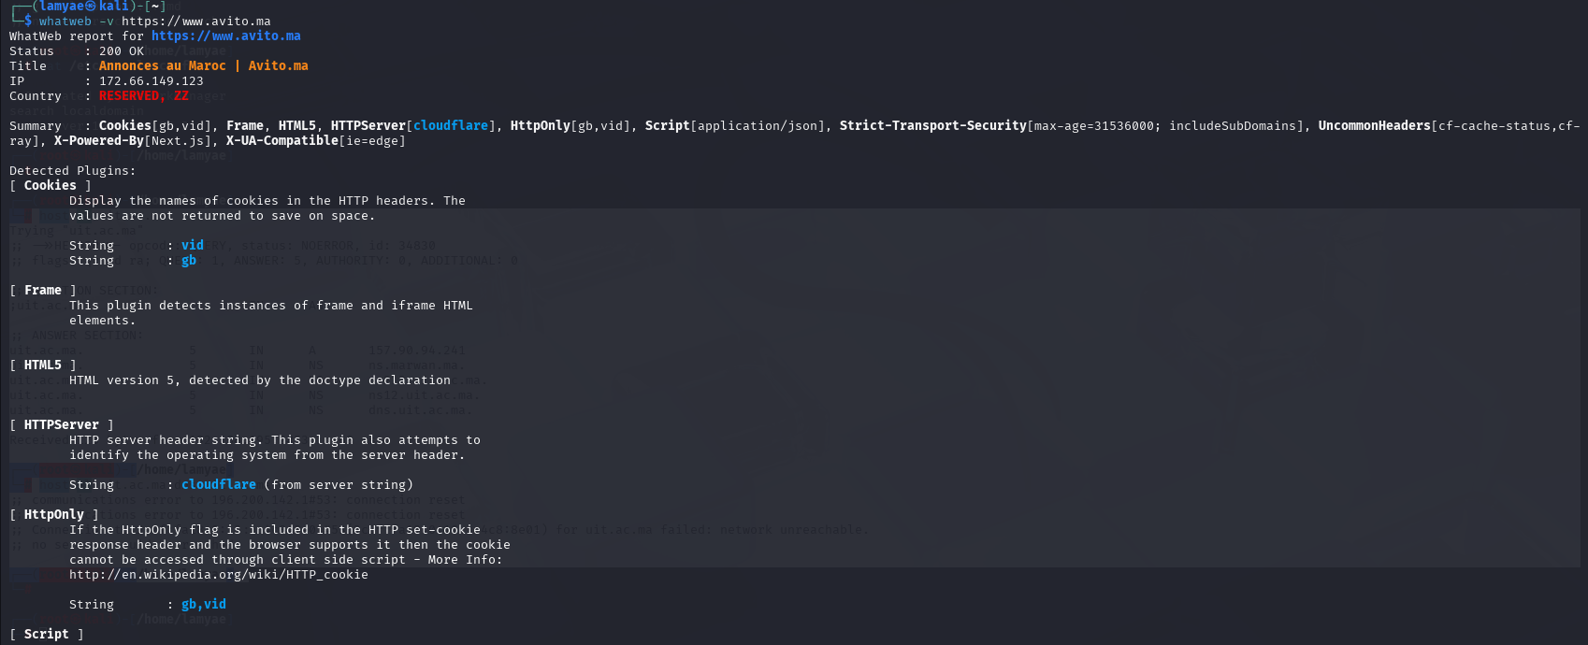
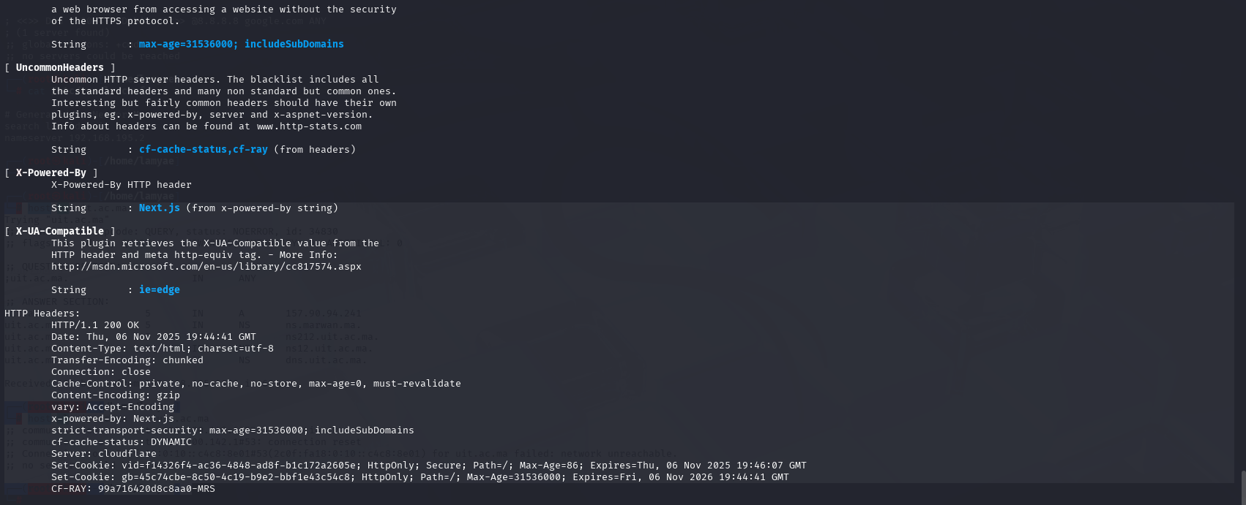
Dans le but de rechercher des exploits spécifiques à une version de WordPress, on utilise :
searchsploit wordpress 6.8
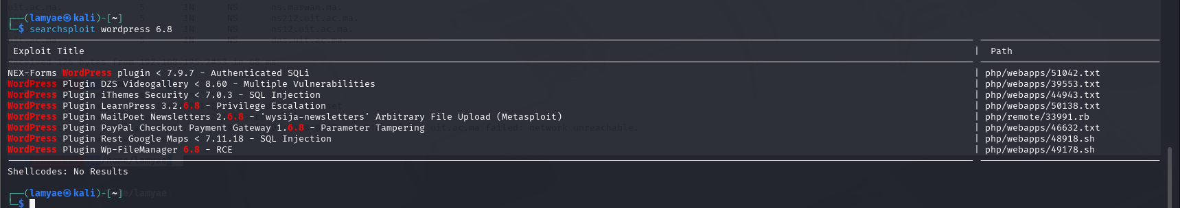
Afin de détecter la présence de load balancers, on emploie :
lbd www.uit.ac.ma
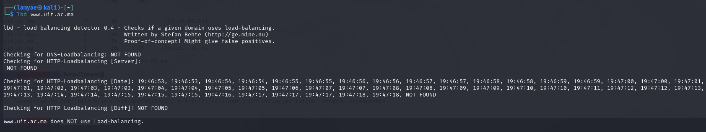
Pour collecter des adresses email via différentes sources, on utilise :
theHarvester -d uit.ac.ma -b yahoo
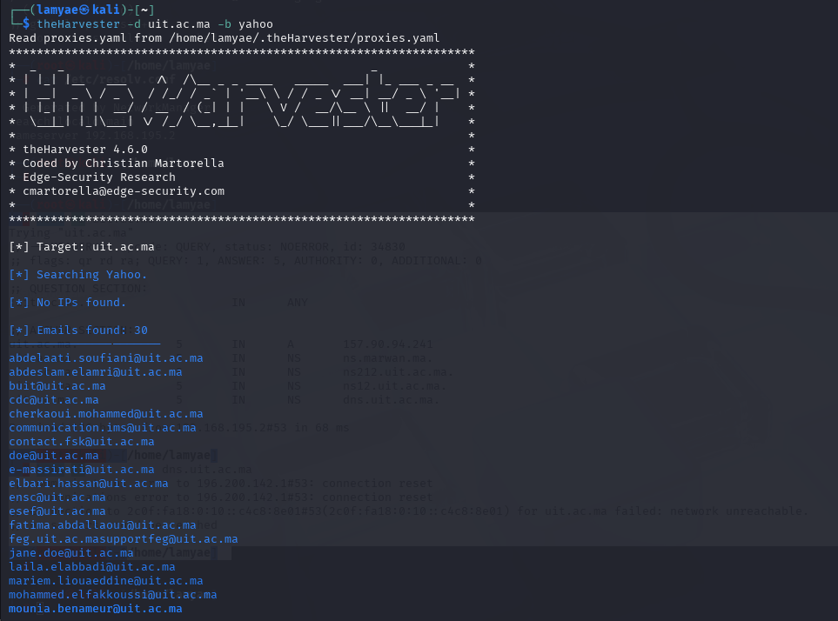
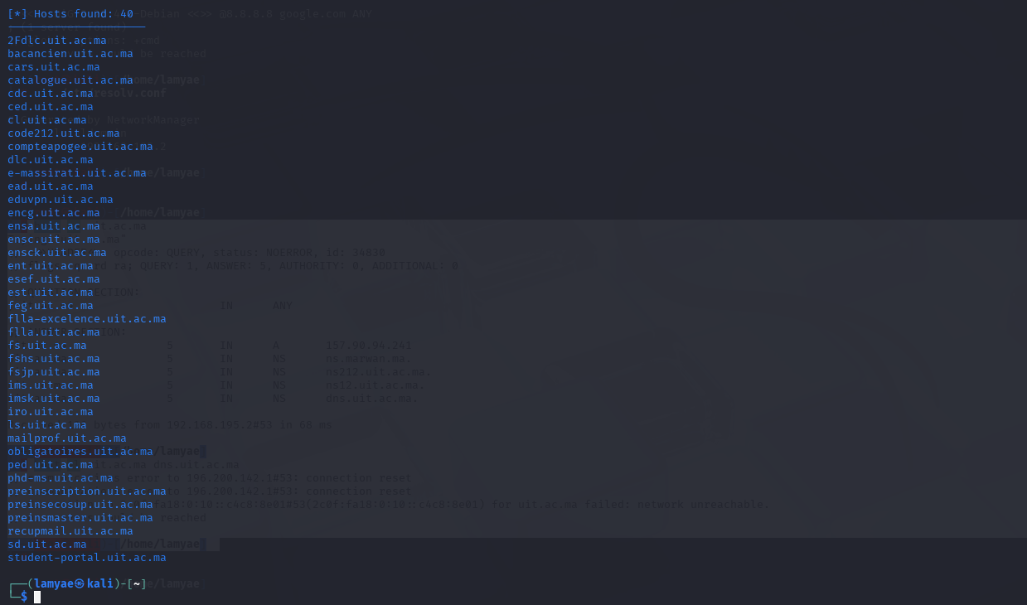
theHarvester -d uit.ac.ma -b linkedin
